Presseinformation März 2023

Bauen mit System – Stremaform® Systembauweise
Einbaufertiges System für Arbeitsfugenabstellungen von MAX FRANK

[Bild 1 – Die einzelnen Fugenkomponenten der Stremaform® Systembauweise können wie Bausteine individuell zu einer Arbeitsfuge zusammengesetzt werden, © www.maxfrank.com]

Stremaform® Arbeitsfugenabstellungen und ihre Funktionsweise
Stremaform® ist ein verlorenes Schalungsmaterial, das zwischen den Bewehrungslagen montiert wird und aus teilausgesteiftem Streckmetall besteht. Durch diese Beschaffenheit von Stremaform® entsteht beim Betonieren eine raue Betonoberfläche, die für einen optimalen Verbund mit dem nachfolgenden Betonierabschnitt sorgt.
Stremaform® Arbeitsfugenabstellungen werden aus Gründen des Arbeitsablaufes oder als konstruktive Maßnahme planmäßig angeordnet. Sie werden mit zunehmender Dicke des Bauteils ausgesteift, um auch steigendem Betondruck standhalten zu können. Dabei spielt es keine Rolle, ob an die Arbeitsfuge Anforderungen bzgl. der Bauwerksabdichtung gestellt werden oder nicht: Stremaform® kann sowohl mit oder ohne Abdichtung umgesetzt werden. Somit können einzelne Betonierabschnitte durch den Einsatz von Stremaform® ohne aufwändige Schalungsmethoden miteinander verbunden werden, sodass mit geringem Zeitaufwand ein kontinuierlicher Bauablauf gewährleistet werden kann.

[Bild 2 – Raue Betonoberfläche durch Streckgitterstruktur von Stremaform® sorgt für einen optimalen Verbund aufeinanderfolgender Betonierabschnitte, © www.maxfrank.com]
[Bild 3 – Arbeitsfugenabstellung Stremaform® mit Aussteifung, © www.maxfrank.com]

Stremaform® Systembauweise
Je nach Bauprojekt sind unterschiedliche Fugenausführungen, -verläufe und -eigenschaften nötig. MAX FRANK deckt diese Vielfalt mit der Stremaform® Systembauweise ab:
Einzelne, vorgefertigte Stremaform® Elemente können wie Bausteine passend für das jeweilige Bauprojekt individuell zu einem System zusammengesetzt werden. Diese Stremaform® Abstellelemente können zur Bauwerksabdichtung in der Arbeitsfuge zudem mit verschiedenen Abdichtungsvarianten kombiniert werden, wie z.B. dem beschichteten Fugenblech Fradiflex® Premium von MAX FRANK, Fugenblechen aus Schwarzstahl oder Fugenbandkörben für andere Fugenbänder. Rissbildende Elemente oder Elemente, die eine „verzahnte“ Betonoberfläche für eine erhöhte Kraftübertragung in der Arbeitsfuge ermöglichen, stehen ebenfalls zur Verfügung.
So lassen sich nahezu alle Arten und Ausführungen von Arbeitsfugen mit Stremaform® und dem MAX FRANK Produktsortiment ausführen und gestalten.

[Bild 4 – Arbeitsfugenabstellung Stremaform® mit Fugenbandkorb, © www.maxfrank.com]

Vorteil Stremaform® Systembauweise
Die MAX FRANK Stremaform® Systembauweise mit ihren maßgeschneiderten, vorgefertigten Elementen ermöglicht ideal angepasste Lösungen für individuelle Fugenverläufe bzw. -geometrien in den unterschiedlichsten Bauprojekten. Zudem ergibt sich durch die Nutzung der MAX FRANK Stremaform® Systembauweise ein hohes Einsparpotential auf der Baustelle: Stremaform® ist als verlorene Arbeitsfugenabstellung – im Vergleich zur klassischen Holz- oder Rahmenschalung – eine zeitsparende, sichere, effektive und kosteneinsparende Lösung.

Allgemeine Informationen zum Unternehmen
Individuelle Projektlösungen und Produkte der Unternehmensgruppe MAX FRANK sind international gefragt und finden sich in verschiedensten Bauwerkstypen, wie Hochhäuser, Brücken, Tunnel oder Infrastruktur wieder. MAX FRANK hat sich seit der Gründung zu einem international tätigen Bautechnologiezulieferer entwickelt - mit einer technisch anspruchsvollen und intensiven Verzahnung von industrieller Produktion, hochwertigen Produkten und vielfältigen Services begleitet die Unternehmensgruppe seine Kunden verlässlich in allen Bauphasen. Know-how, gewachsen in einem halben Jahrhundert, die Vielzahl bewährter und innovativer Produkte für den Stahlbetonbau und die technologische Bandbreite der Geschäftsbereiche Abstandhalter, Schalungstechnik, Bewehrungstechnik, Dichtungstechnik und Bauakustik generieren einen Mehrwert für die Kunden. Es schafft Bauteile mit neuer Funktionalität und mehr Wirtschaftlichkeit in den Arbeitsabläufen vor Ort.

Durch das ausgeprägte Werteverständnis versteht sich MAX FRANK darauf, Gräben zu überwinden und die unterschiedlichen Parteien für eine gemeinsame Agenda zu gewinnen. Dabei hilft die Fähigkeit, aufmerksam zuzuhören und die richtigen Fragen zu stellen – Fragen, die zum Kern der Aufgabe durchdringen und helfen, neue Einblicke zu erlangen und mehr und mehr gemeinsames Terrain abzustecken.

Bei MAX FRANK spricht man von: BUILDING COMMON GROUND
www.maxfrank.com

Max Frank GmbH & Co. KG
Mitterweg 1
94339 Leiblfing

Tel. +49 9427 1890
Fax: +49 9427 1588

info@maxfrank.com
www.maxfrank.com

Pressekontakt:
Verena Vielreicher
presse@maxfrank.de

Bild 1:
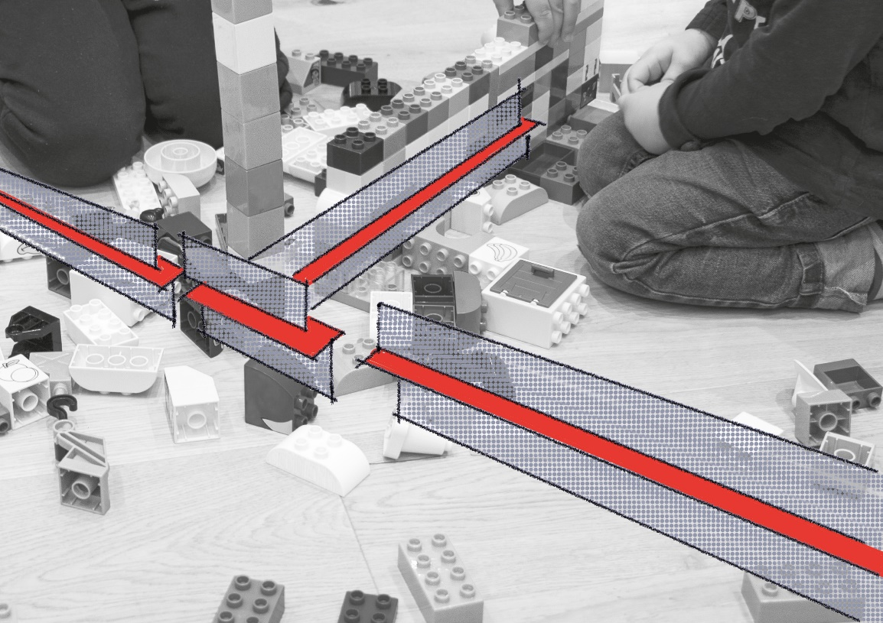
© www.maxfrank.com
Bild 2:
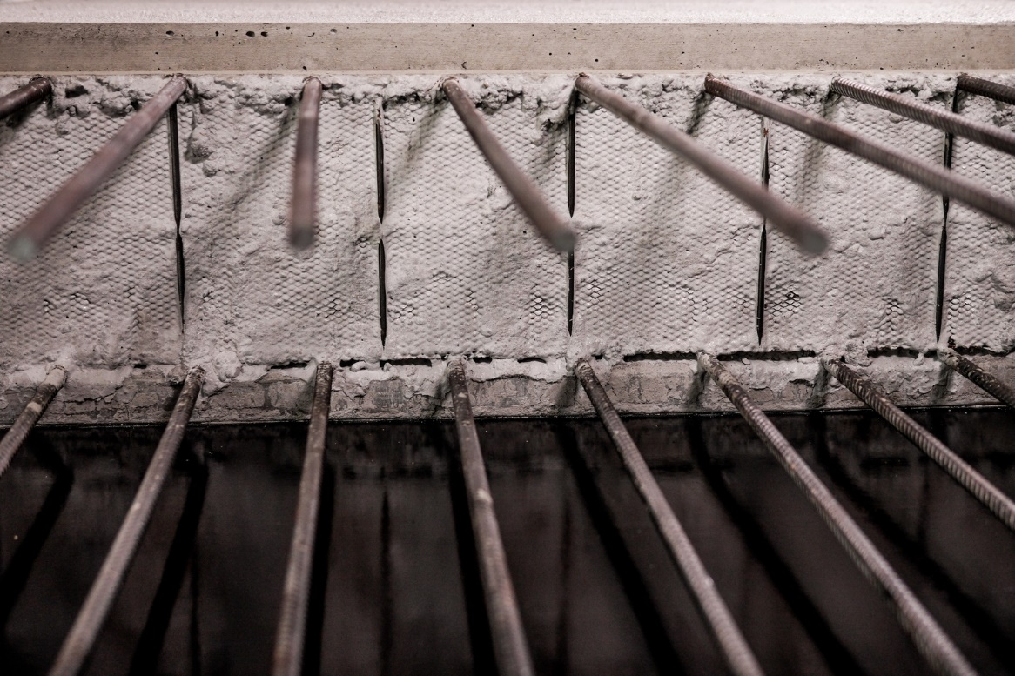
© www.maxfrank.com

Bild 3:
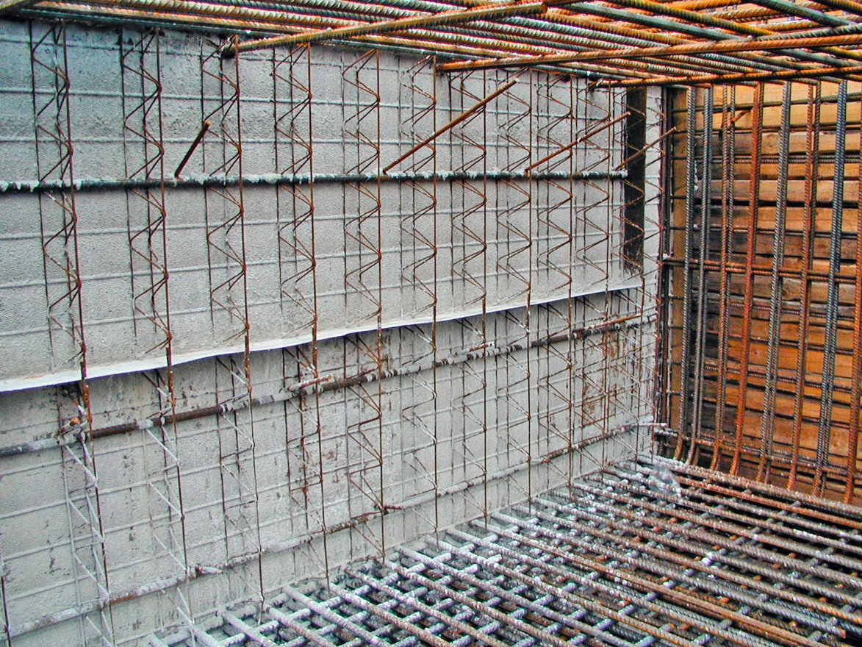
© www.maxfrank.com
Bild 4:
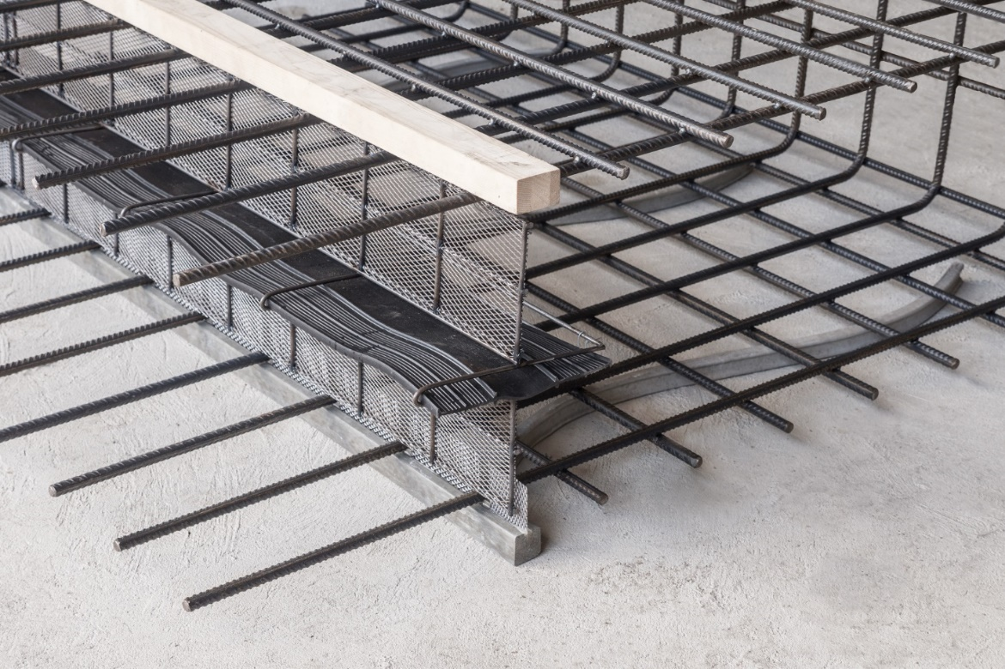
© www.maxfrank.com

